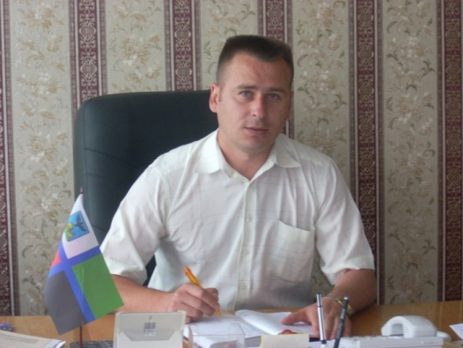 | Публичный доклад директора МОУ СОШ с.Орлик Чернянского района Белгородской области  Шаповалова Сергея Владимировича
Публичный доклад подготовлен администрацией школы с целью:
- обеспечения информационной открытости,
прозрачности учреждения,
- широкой информированности общественности и прежде всего родительской, в вопросах образовательной деятельности школы, результатах и проблемах её развития, которые нам хотелось бы решать вместе.
Этапы становления школы
- 1885 – год основания школы
- 1976 – на базе школы организован учебно-воспитательный комплекс (УВК)
- 1992 – учебное заведение начинает работать в режиме учреждения «Школа – детский сад»
- 2001 – школа получила статус центра образования и культуры (школа, детский сад, сельский дом культуры, сельская библиотека функционируют по единому плану)
- 2003 – школа получила статус духовно-просветительского центра
- 2004 – школа стала победителем Всероссийского конкурса «Лучшие школы России» в номинации «Школа с этнокультурным компонентом»
- 2005 г. МОУ «СОШ с. Орлик» занесена на областную Доску почета
- 2007 год – школа становится победителем в ПНП «Образование»
Общая характеристика ОУ
Муниципальное общеобразовательное учреждение «Средняя общеобразовательная школа с. Орлик» ведет свою историю с 1885 года, находится в с.Орлик Чернянского района Белгородской области. В настоящий момент в школе обучается 134 учащихся: из них в начальной школе 45, основной 80, старшей 9. В ДОУ обучается и воспитывается 27 детей.

Характеристика родительского микросоциума
Родительский социум школы составляет 166 родителей, которые имеют134 ребёнка.

Основной состав родительского микросоциума
Работники ОАО «Орлик» - 61
Работники МОУ «СОШ с.Орлик», ДОУ «Золотая рыбка» - 23
Работники филиала ФГПУ«Почта России» - 3,
Работники участковой больницы – 2,
Работники Дома милосердия – 3,
Новооскольское ОСБ – 1 чел,
Администрация Чернянского района – 1 чел,
Северное объединение по эксплуатации газового хозяйства – 2 чел,
Работники птицефабрики «Приосколье» - 10
Работники потребительской кооперации – 5
Рабочие по найму – 7
Не работают - 16
Структура управления образовательного учреждения

Структура управления ОУ, его органов самоуправления
Попечительский совет
Родительский комитет
Общешкольная конференция
Научно- методический совет
Административно-хозяйственная часть
Совет учеников школы
Директор школы
Педагогический совет
Управляющий Совет школы
Профком

Аттестационная комиссия
Функциональные службы
Совет педагогов по дополнительному образованию
Группа мониторинга качества образовательного процесса

Медико- психолого-педагогический
консилиум
Малый педсовет
Заместители
директора школы
Экспертный совет

Временные исследовательские группы учителей
Временные творческие группы учителей
Методические объединения
Руководители МО, функциональных служб
МО классных руководителей
Служба здоровья
Группы лаборантов,
консультантов
Школа актива
Школьное
научно-исследовательское общество
Ученический
актив
Органы ученического самоуправления
Совет классов (городов)
Совет КТД
Условия осуществления образовательного процесса
Материально-техническая база
- Типовое здание на 400 мест  - 25 учебных кабинетов  - Компьютерный класс  - Изостудия  - Лингафонный кабинет  - Библиотека  - Краеведческий музей  - Столовая  - Бассейн  - Спортивный зал  - Логопункт  - Спортивная площадка  - Актовый зал  - Автокласс  - Мастерские обслуживающего и технического труда | 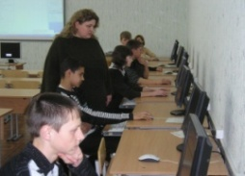  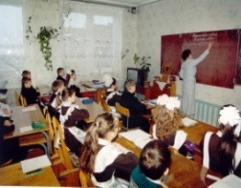  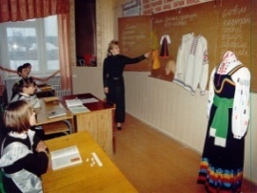  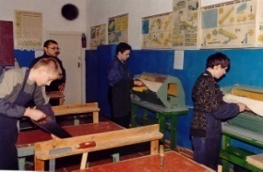  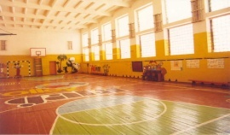  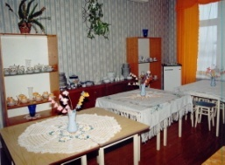

Победа в конкурсе общеобразовательных учреждений, внедряющих инновационные образовательные программы в рамках приоритетного национального проекта «Образование» позволила в значительной мере обновить материально-техническую базу школы: кабинет информатики и ИКТ оснащён 20 современными компьютерами, интерактивной доской, проектором, принтерами. Кабинет иностранного языка оборудован современным лингафонным кабинетом, компьютером, проектором, экраном, принтером. Кабинеты истории, православной культуры оснащены компьютерами, проекторами, принтерами. Компьютеры установлены в кабинетах математики, русского языка, начальных классов, в библиотеке, в кабинете социально-психологической службы, кабинетах членов администрации школы.
В определённой мере обновлена мебель, закуплены видеокамера, музыкальные центры для кабинета музыки, хореографии, актового зала.
За последнее время значительно обновлена и пополнена материальная база спортивного зала: закуплены различные мячи, маты, лыжи другой спортивный инвентарь.
Кадровое обеспечение ОУ
Общее количество педагогических работников – 27
Администрация – 3
Техперсонал – 15
В школе достаточно высокий кадровый потенциал, обладающий необходимым уровнем преподавания, постоянно изучающий инновационные технологии обучения и воспитания учащихся: _7 учителей имеют высшую, 16 - первую квалификационные категории; _6___- вторую квалификационную категорию.
Содержание образования
В МОУ «СОШ с. Орлик Чернянского района Белгородской области» функционируют 12 классов комплектов, из них:
- 4 класса на ступени начального общего образования,
- 6 классов на ступени основного общего образования,
- 2 класса на ступени среднего общего образования.
Продолжительность учебного года:
- 1 класс – 33 учебные недели,
- 2 – 8, 10 классы – 35 учебных недель,
- 9,11 классы – 34 недели.
Учебные занятия организованы в одну смену.
Учебный год в школе начинается 01 сентября. Если этот день приходится на выходной день, то в этом случае учебный год начинается в первый следующий за ним рабочий день.. Начало занятий в школе – 9 часов.
Продолжительность урока
- для 1 класса – 35 минут,
- для 2 – 11 классов – 45 минут.
Школа работает в режиме школы полного дня, с этой целью в учебном заведении функционируют 2 группы продлённого дня, организованные на базе 1 – 5 классов.
Группы продлённого дня работают в следующем режиме:
- 11 ч. 40 мин. – обед,
- 12 ч. 45 мин. – приём детей,
- 13 ч. 00 мин. – динамичный час,
- 14 ч. 00 мин. – 16 ч. 00 мин. – самоподготовка по учебным предметам,
- 16 ч. 00 мин. – 17 ч. 00 мин. – клубный час.
Занятия кружков начинаются с 12 ч. 55 мин.
Занятия в спортивных секциях начинаются с 14 ч. 40 мин.
Учебный план школы для 1 - 4 классов ориентирован на 4 -летний нормативный срок освоения государственных образовательных программ начального общего образования. 4 класс обучаются по проекту “Начальная школа ХХI века” (руководитель проекта профессор Н. Ф. Виноградова). Учебный план составлен в соответствии с рекомендациями автора и программой. 1 - 3 классы обучаются по авторскому комплекту учебников “Школа России” (автор проекта А. А. Плешаков).
Учебный план для 5 -9 классов предусматривает 5-летний нормативный срок освоения государственных образовательных программ основного общего образования.
В 2008/2009 учебном году в школе реализуется на старшей ступени образования профильное обучение (социально-гуманитарный профиль), функционируют два класса углубленного изучения истории(10, 11 классы).
В учебном плане школы в полном объёме реализуется соотношение между федеральным, региональным и школьным компонентами.
В учебном плане представлены все образовательные области, предусмотренные Федеральным базисным учебным планом.
В соответствии с Концепцией модернизации российского образования на период до 2010 года в учебном плане школы увеличено количество учебных часов на освоение обучающимися предметов социально-экономического цикла и информатики.
Иностранный язык изучается со 2 класса, во 2 - 4 классах на изучение иностранного языка отведено 2 часа.
С 3 класса введены “Информатика и информационно - коммуникационные технологии”, направленные на обеспечение всеобщей компьютерной грамотности. В третьих - четвёртых классах данный предмет изучается в качестве учебного модуля в рамках предмета «Технология (Труд)» с 5-го класса как самостоятельный предмет.
Для организации изучения обучающимися содержания образования краеведческой направленности в 5 - 7 классах преподаётся интегрированный учебный предмет “Краеведение”.
В 9-ом классе изучается учебный предмет “Художественная культура России”. В 10 - 11 классах изучается предмет “Мировая художественная культура”, логично завершающий художественно-эстетическое образование учащихся в школе.
Для организации изучения обучающимися содержания образования экологической направленности, учитывая важность экологических проблем в современном мире в 8 - 9 классах ведётся преподавание предмета “Экология.”
В учебном плане в полном объёме реализуется региональный компонент: со 2 по 11 классы введён учебный предмет “Православная культура” в объёме 1 часа в неделю. “Основы безопасности жизнедеятельности” изучаются со 2 по 11 классы в объёме 1 часа в неделю. В 8 классе преподавание ОБЖ ведётся за счёт часов федерального компонента. “Технология” в 8 классе изучается в объёме 2 часов в неделю (1 час федерального и 1 час регионального компонентов), учитывая важность профессиональной подготовки школьников. В целях подготовки школьников к самостоятельной трудовой жизни в условиях рыночной экономики в предмет “Технология” введён модуль “Строительные и ремонтные работы”.
Часы школьного компонента распределены следующим образом:
во всех классах выделен дополнительный час на физическую культуру, таким образом, еженедельное количество часов на изучение этого предмета во 2 – 9 классах составляет 3 часа.
В 8 классе изучается 1 час информатики в инвариантной части. В 9 классе инвариантной частью на изучение информатики отводится 2 часа.
В 2008/2009 году в рамках отработки профильного обучения школьников на старшей ступени обучения на базе МОУ “Средняя общеобразовательная школа с. Орлик Чернянского района Белгородской области” функционируют два профильных класса.
В 10 - 11 классах реализуется учебный план социально-гуманитарного профиля. Базовыми общеобразовательными предметами являются: “Иностранный язык”, “Алгебра”, «Геометрия»,“Экономика”, “Химия”, “Физика”, “Биология”, “Мировая художественная культура”, “Физическая культура”, “Право”, “Обществознание”, “География”, «Литература». Профильными предметами являются: “Русский язык” (3 часа), “История” (4 часа), «Литература» в 11 классе (5 часов).
В базисном учебном плане социально-гуманитарного профиля на изучение предметов образовательной области “Естествознание” отводится 3 часа, за счёт школьного компонента увеличиваем до 2 часов изучение физики, увеличиваем до 2 часов время, отведённое на изучение химии, что является необходимым для изучения химии по программе Л. С. Гузея и запросами учащихся.
В качестве дополнения до необходимого программного минимума на изучение математики (5 часов), а также подготовки к ЕГЭ и расширения базового общеобразовательного предмета в 10 и 11 классах введены элективные курсы: в 10 классе “Уравнения”, в 11 классе “Избранные вопросы математики”.
При организации профессиональной подготовки школа, исходя из существующих условий и профессиональных запросов обучающихся и их родителей, за рамками учебного плана обучает учащихся по специальности водитель категории «С».
Профилизация школы предполагает формирование и совершенствование исследовательских умений учащихся, поэтому мы приняли новое положение о научном обществе учащихся «Поиск юных», на базе которого успешно и плодотворно функционируют следующие секции:
- Филологическая;
- Естественнонаучная;
- Историко-краеведческая;
- Художественно-эстетическая.
В школе реализуется программа дополнительного образования, на которую выделяется 18 часов. Система дополнительного образования является составной частью образовательной программы школы, работающей в режиме школы полного дня, интегрирующей в себе программы базисного учебного плана с программами внеурочных занятий.
Программа дополнительного образования рассчитана на учащихся всех ступеней школы. Цель дополнительного образования – выявление и развитие способностей каждого ребёнка, формирование духовно богатой, свободной, физически здоровой, творчески мыслящей личности.
В школе действует 39 кружков. Кружковой работой охвачено 100% учащихся. В вечернее время работают спортивные секции по волейболу и футболу.
Направления кружковой работы:
- Художественно-эстетическое.
- Военно-патриотическое.
- Эколого-биологическое.
- Туристско-краеведческое.
- Физкультурно-спортивное.

Результаты образовательной деятельности
Результат работы школы определяется в первую очередь успехами и достижениями ее выпускников. На протяжении четырёх лет выпускники школы участвуют в государственной (итоговой) аттестации в форме ЕГЭ и показывают стабильные знания на уровне средних показателей по району и области.
Сравнительная диаграмма качества знаний по русскому языку в форме ЕГЭ в МОУ СОШ с.Орлик в 2006, 2007, 2008 годах

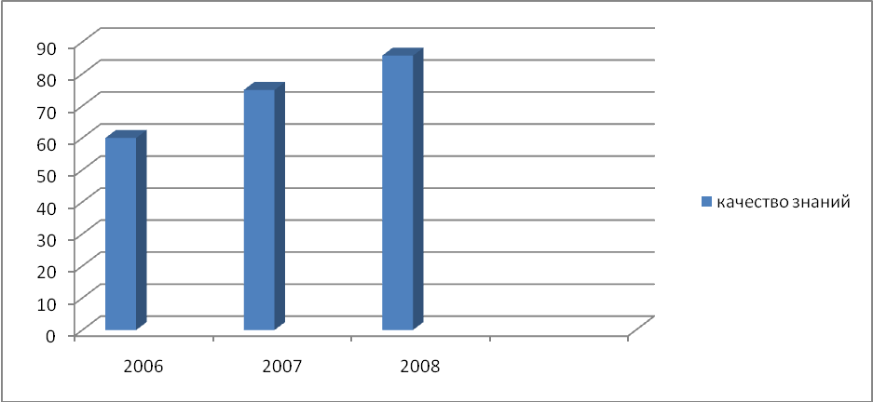

Качество знаний по математике в 2007/2008 учебном году составило 29% при 100% успеваемости.
Качество знаний учащихся по школе составило:

Уровень воспитанности школьников ОУ в 2007/2008 учебном году составил:

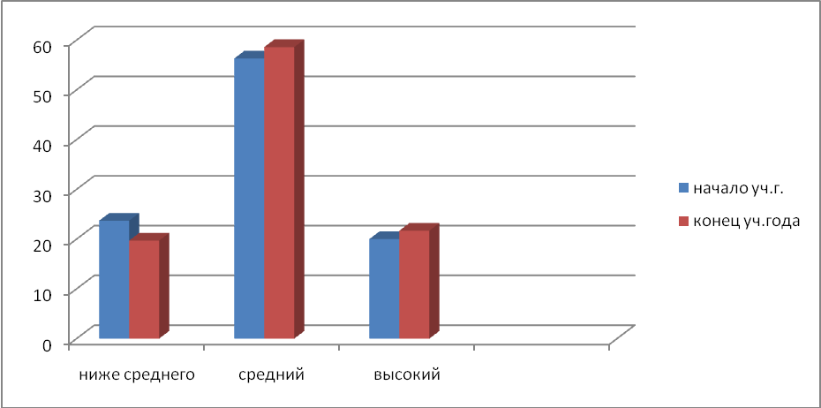

Учащиеся школы из года в год успешно выступают на районных предметных олимпиадах, районных, областных и Всероссийских исследовательских и научно-практических конференциях, становясь их победителями и призерами. Достойно защищают честь школы в различного рода районных, областных, Всероссийских творческих конкурсах. В 2007/2008 учебном году более 60 учащихся стали победителями и призёрами районных предметных олимпиад, победителями и лауреатами творческих конкурсов, спортивных соревнований различного уровня.
Наиболее значимые результаты:
- Фёдорова В. (4 кл.) – лауреат Всероссийского конкурса рисунков «Зелёная планета глазами детей»;
- Борзилова А. (2 кл.), Дурнева В.(5 кл.) – победители Всероссийского конкурса рисунков «Я вижу мир палитрой красок»;
- Золотых Т. – победитель Всероссийского фестиваля молодых читателей России «СОЧИ-МОСТ 2008» в номинации «Бессмертье.ru»; лауреат Всероссийского фестиваля молодых читателей России «СОЧИ-МОСТ 2008» в номинации «Как наше слово отзовётся».
- Логачёва И. (9 кл.) – победитель регионального конкурса «История моей семьи в истории моего края».

Работа по успешной социализации реализуется в школе в различных процессах: в обновлении содержания образования и уклада школьной жизни, в деятельности педагогов на уроках и во внеурочной деятельности, в создании в школе рефлексивно-инновационной среды для овладения новыми педагогическими технологиями, обновлении характера взаимоотношений учителя и ученика, учителя и родителей, выработке общих коллективных целей и ценностей.
Состояние здоровья школьников
Результаты ежегодных медицинских осмотров учащихся показывают, что большинство из них имеют отклонения от нормы в показателях абсолютного здоровья и составляют 2 группу здоровья.
Среди заболеваний стабильно «лидируют» болезни:
- простудные - 15,4 %
- органов зрения - 8,2 %
- увеличение щитовидной железы - 1,4 %
С целью поддержания здоровья учащихся и формирования у них необходимых навыков здорового образа жизни, а также с целью привлечения детей к занятиям спортом и физической культуры в школе проводятся физкультминутки на каждом уроке. В учебный план школы введен 3-ий час физической культуры во 2-9 классах. Стало традицией в проведение ежемесячного дня здоровья, в программу которого входят подвижные игры, эстафеты, соревнования на свежем воздухе.
Сохранению и укреплению здоровья способствует организация горячего питания школьников. Горячим питанием охвачено 100% учащихся (завтраки и обеды), успешно реализуется губернаторская программа «Школьное молоко».
Общими усилиями специалистов – медработник, учителя, логопед, педагог-психолог, социальный педагог – ведется наблюдение за физическим и психологическим состоянием учащихся, разрабатываются рекомендации родителям, классным руководителям, проводятся индивидуальные и групповые консультации, тренинги.
Совместные усилия помогают сохранить не только физическое, но и психологическое и нравственное здоровье наших учеников.
Обеспечение безопасности в ОУ
Школа постоянно поддерживает взаимодействие с правоохранительными органами по обеспечению порядка при проведении массовых мероприятий в школе
Участковый инспектор С.А. Семенченко регулярно проводит беседы, встречи с учащимися и подростками девиантного поведения. На классных часах регулярно выступают сотрудники Чернянского ОВД по правовым вопросам.
Успешно работает школьный совет по профилактике правонарушений и защите прав обучающихся, где рассматриваются вопросы успеваемости, поведения отдельных учащихся в присутствии их родителей, даются конкретные рекомендации.
Установлен строгий контроль за противопожарным состоянием школы регулярно проверяется техническое состояние школьного здания.
Под постоянным контролем администрации школы подвальные и чердачные помещения, запасные выходы.
В соответствии с планом работы школы проводятся тренировки личного состава: педагоги, ученики, обслуживающий персонал школы по противопожарной безопасности, действиям в чрезвычайных обстоятельствах, стихийным бедствиям.
Вопросы безопасности изучаются учащимися на уроках ОБЖ, классных часах, практические навыки отрабатываются на уроках физической культуры, тренировках, в походах. По мере необходимости в школе создаются локальные акты нормативно-правовой базы по безопасности.
В образовательном учреждении отсутствуют случаи травматизма.
Социальная активность и социальное партнёрство ОУ
С 2003 года МОУ «СОШ с.Орлик Чернянского района Белгородской области» работает в режиме духовно-просветительского центра.
В деле духовно-нравственного воспитания учащихся и формировании высоких нравственных качеств выпускника огромная роль принадлежит духовно-просветительскому центру, созданному на базе школы в 2003 году. В структуру духовно-просветительского центра входят: администрация Орликовского сельского поселения, «МОУ «СОШ с. Орлик» (детский сад – школа), Казанский храм с. Комаревцево, СДК, сельская библиотека, участковая больница, киноустановка с. Орлик.
Порядок работы духовно-просветительского центра определяет Совет духовно-просветительского центра Орликовского сельского поселения, председателем которого является директор школы. В состав Центра входят глава Орликовского сельского поселения, работники образования, культуры, здравоохранения, настоятель Казанского храма, руководитель ОАО «Орлик», председатель общешкольного родительского комитета.
Воспитательная система позволила школе органично войти в сельскую среду. Причем общественная активность школы постоянно расширяется и крепнет. Накопив определенный запас умений, особенно в области художественного творчества, ребята стремятся самореализоваться, показать себя, самоутвердиться в глазах родителей и взрослых. Учащиеся выступают с концертами перед тружениками ОАО “Орлик” на фермах, в автогараже, в тракторной бригаде, в Орликовском доме милосердия, в доме культуры, участвуют во всех сельских праздниках. Идёт активный процесс влияния сельской школы на формирование культурной среды села. При этом сама школа стала открытым учреждением, выступая в роли очага культуры.
У МОУ «СОШ с. Орлик Чернянского района Белгородской области» сложились партнёрские отношения и взаимосвязи с такими учреждениями как: Чернянский Дом пионеров и школьников, Школа искусств, районная станция юннатов, спортивная школа и др.

МОУ «Средняя общеобразовательная школа с. Орлик»
Казанский храм с. Комаревцево
Киноустановка
Участковая больница
Детский сад
Библиотека
Дом культуры
Администрация сельского округа
ДЮКФП
СЮН
Школа искусств
Дом пионеров и школьников
Рис. 1. Действующая модель взаимодействия образовательной и социокультурной среды МОУ СОШ с.Орлик
Сегодня школа находится на пороге выстраивания новой системы управления школой, в основе которой лежит коллективный тип управления. Первым этапом стало создание в январе 2008 года Управляющего совета школы – коллегиального органа государственно-общественного управления школой, призванного решать в первую очередь задачи стратегического управления школой.
Управляющий совет начал свою активную деятельность в принятии решений по управлению школой. На заседании УС рассмотрены вопросы: утверждение программы развития, рассмотрение нормативно-правовых документов по введению НСОТ, вопросы организации образовательного процесса.
Орликовская средняя школа, обладая достаточным материальным и кадровым потенциалом выполняет роль опорной школы по методической работе. На базе школы функционируют три межшкольных методических объедения: учителей математики, русского языка и литературы, химии и биологии; два школьных методических объединения: классных руководителей, учителей начальных классов и воспитателей в ГПД; творческая группа учителей истории по проблеме «Организация работы с учащимися по подготовке к ЕГЭ», школа передового педагогического опыта для заместителей директоров по УВР профильных школ по теме «Управление процессом профильного обучения в школе», детский сад с. Орлик является опорным по организации учёбы педагогических кадров сельских ДОУ. Под руководством доктора филологических наук, профессора БелГУ Тураниной Н.А. организован эксперимент «Преемственность в формировании краеведческой и этнокультуроведческой компетентности в процессе становления языковой личности» (детский сад – школа). В школе успешно апробируется инновационная технология преподавания русского языка по авторской программе Ю.А.Поташкиной, с 2007 года школа сотрудничает с московским издательством «Вентана-Граф» по апробации альтернативного учебника «Физика» авт. А. В. Грачёва и др.
Финансовое обеспечение ОУ
Финансирование школы в 2007/2008 учебном году складывалось из бюджетных и внебюджетных средств.
Приобретены:
- Оргтехника - компьютеры, сканер, лазерные и цветной принтеры, цифровой фотоаппарат, камера, интерактивная доска, мультимедийные проекторы, лингафонный кабинет; музыкальные центры для кабинетов музыки, хореографии - 1 млн. рублей (в рамках победы в конкурсе ОУ, внедряющих инновационные образовательные программы);
- Музыкальное оборудование для актового зала - 60000 рублей;
- Холодильное оборудование, моющие ванны, водонагреватель для столовой – 50000 рублей.
Внебюджетное финансирование
- Осуществление пропускного режима – 20000 рублей за счёт спонсорской помощи родителей.
- Текущий ремонт учебных кабинетов, рекреаций школы - 23000 рублей счёт спонсорской помощи родителей.
Большую помощь в улучшении материально – технического состояния, поддержания процесса обучения на современном уровне оказывают родители, администрация Чернянского района в лице главы Гапотченко П.В., начальника управления образования администрации Чернянского района Верченко Н.М., администрация Белгородской области в лице заместителя начальника департамента образования, культуры и молодёжной политики Беспаленко П.Н.
Проблемы, требующие решения в 2008/2009 учебном году:
  - Разработка инструктивно-методических рекомендаций по использованию здоровьесберегающих технологий;
  - Организация психологического сопровождения одаренных детей;
- Разработка цикла бесед с родителями по психологическому здоровью учащихся.
- Разноуровневая дифференциация на всех ступенях образования.
- Обновление мебели, ремонт систем водоснабжения и канализации.
Педагогический коллектив школы на основании анализа успехов и проблем в ходе своей деятельности наметил следующие направления деятельности:
- Формирование социально-зрелой личности, ориентированной на ценности гражданского общества.
- Совершенствование системы соуправления учащихся, учителей, родителей вовлечение в активную общественную работу максимального количества учащихся.
- Реализация профильного обучения, расширение использования информационных технологий.
- Повышение качества образования, его соответствие стандартам и социальным запросам родителей и учащихся.
- Обобщение опыта творчески работающих учителей. Формирование банка педагогического передового опыта школы.
- Максимальное развитие творческого потенциала учащихся, развитие интереса и умений исследовательского труда и самостоятельности
- Внедрение воспитательных программ, направленных на развитие личности.
- Включение учителя в творческий поиск, в инновационную, опытно-экспериментальную и научно-исследовательскую деятельность.
С.В. Шаповалов, директор МОУ «СОШ с.Орлик
Чернянского района Белгородской области»
О.Е. Конотопченко, председатель
Управляющего совета МОУ «СОШ с.Орлик
Чернянского района Белгородской области»

